VERIFICA DELLE COMPETENZE

1. Nel salvadanaio Manuela e Luca possiedono la somma che vedi disegnata.

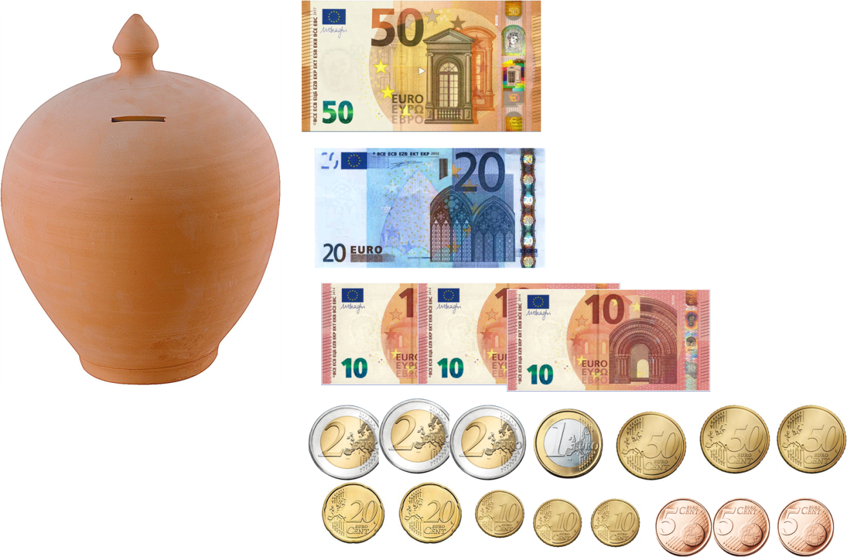

Completa la tabella per scoprire qual è la somma posseduta.

Valore della banconota o moneta | Quantità | Valore totale
50 euro | 1 | 50 euro
20 euro
10 euro
2 euro
1 euro
50 cent
20 cent
10 cent
5 cent
TOTALE
2. Manuela e Luca vorrebbero fare un regalo ai genitori. Queste sono alcune delle loro idee per i regali.

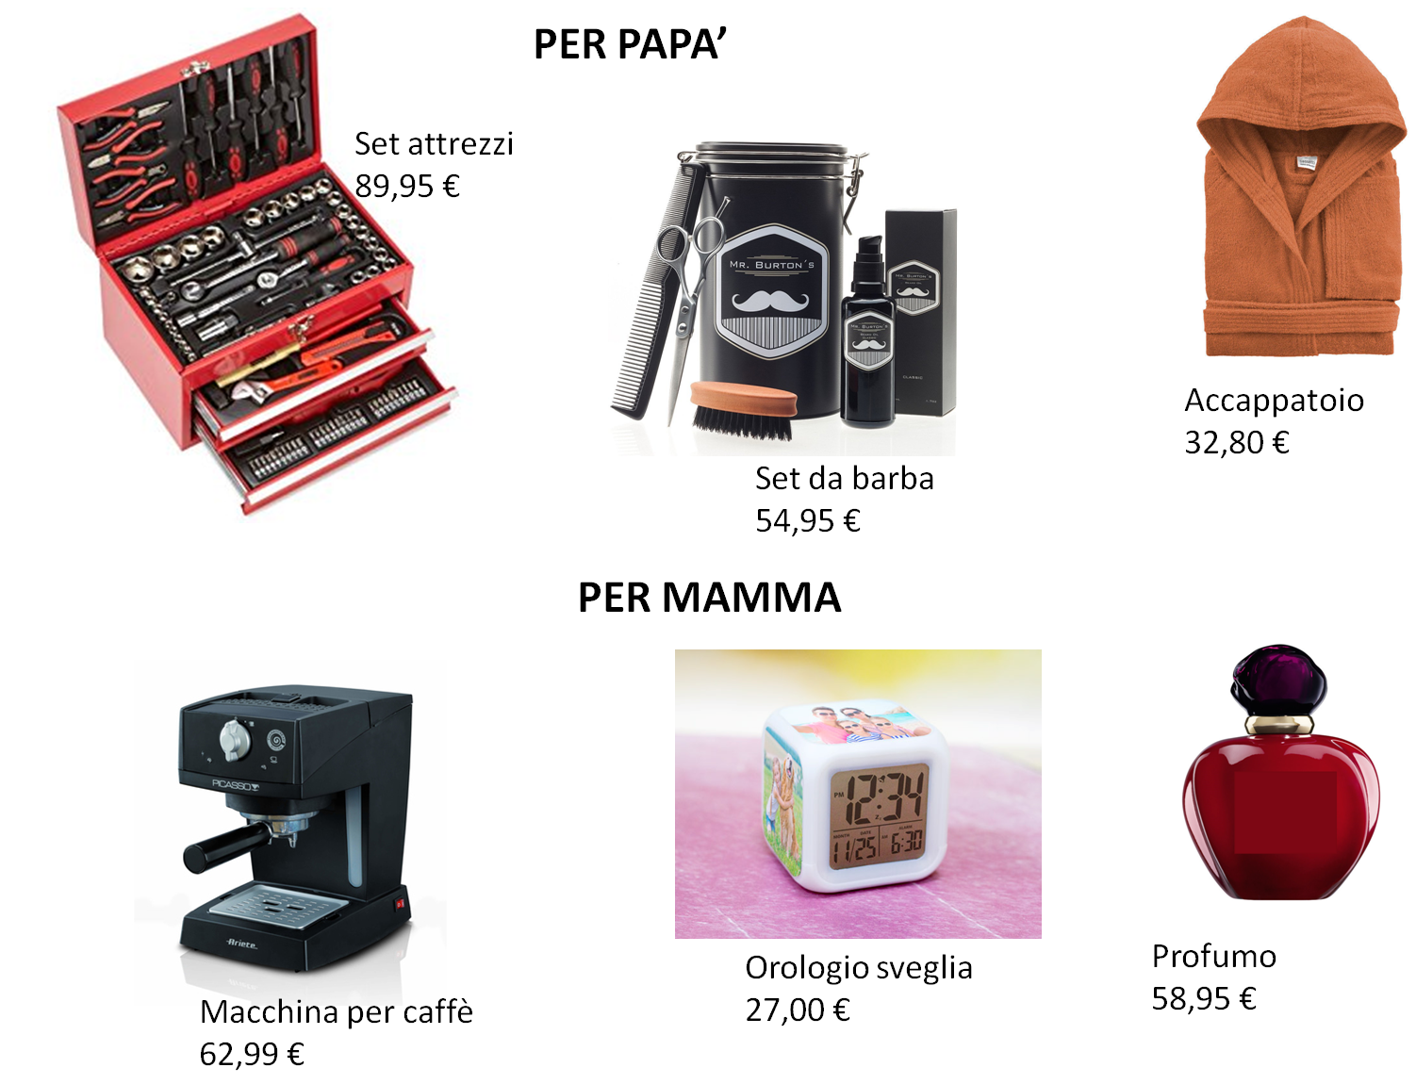
Tenendo conto della somma da loro posseduta, cosa potrebbero regalare e quale sarà la loro spesa?
……………………………………………………………………………………………………………………………………………………………………………………………………………………………………………………………………………………………………………………………………………………………………………………………………………………………………….
QUESTA ATTIVITA’ E’ STATA:
Competenza matematica  Utilizza le conoscenze matematiche per trovare e giustificare soluzioni a problemi reali. | Traguardi di competenza  L’alunno identifica vari e diversi attributi misurabili di oggetti e associa processi di misurazione, sistemi ed unità di misura. | LIVELLI RAGGIUNTI  Avanzato  Intermedio  Base  Iniziale

